Calcul intégral (201-702-RE) – Hiver 2024
Section 6.3
Les séries à termes positifs

Volume p.325–340

« Trouver la somme d’une série est souvent difficile !
On va s’intéresser à un problème plus simple : déterminer si une série converge ou diverge.
Car c’est ça qui va nous être utile ! »
« Il existe plusieurs critères pour évaluer la convergence, on va en voir quelques-uns. On ne verra pas le critère de l’intégrale pour des raisons évidentes »

LES SÉRIES DE RIEMANN (p.329)
Définition : Série de Riemann (série $p$)
$$\sum_{n=1}^{∞}{\frac{1}{n^{p}}}=\frac{1}{1^{p}}+\frac{1}{2^{p}}+\frac{1}{3^{p}}+… \text{où} p∈R$$
« Pour quelles valeurs de $p$ cette série converge ? »
« Étude par cas »
— Si $p=-1$ :
$$\sum_{n=1}^{∞}{\frac{1}{n^{-1}}}=\sum_{n=1}^{∞}{n}=1+2+3+4+…=∞$$
— Si $p=-2$ :
$$\sum_{n=1}^{∞}{\frac{1}{n^{-2}}}=\sum_{n=1}^{∞}{n^{2}}=1+4+9+16+…=∞$$
« Critère de divergence ! »
Puisque $\lim_{n→∞}{n^{2}}=∞$, alors selon le critère de divergence (6.2.7 p.319), la série diverge.
— Si $p<0$ :
$$\lim_{n→∞}{\frac{1}{n^{p}}}=∞$$
$$\text{Forme}\frac{1}{∞^{p}}=∞^{-p} \left(\text{où}-p>0\right)=∞$$
Donc la série diverge (critère de divergence)
— Si $p=0$ :
$$\sum_{n=1}^{∞}{\frac{1}{n^{0}}}=\sum_{n=1}^{∞}{\frac{1}{1}}=\sum_{n=1}^{∞}{1}=∞$$
— Si $p=1$ :
$$\sum_{n=1}^{∞}{\frac{1}{n^{1}}}=\frac{1}{1}+\frac{1}{2}+\frac{1}{3}+\frac{1}{4}+…=∞$$
(série harmonique)
— Si $p=2$ :
$$\sum_{n=1}^{∞}{\frac{1}{n^{2}}}=\frac{1}{1}+\frac{1}{4}+\frac{1}{9}+\frac{1}{16}+…=\frac{π^{2}}{6}$$
Converge !
« Problème de Bâle : Wikipédia »
(parcourir la page)

6.3.4 (p.329)
$$\sum_{n=1}^{∞}{\frac{1}{n^{p}}} \text{converge si} p>1, \text{diverge si} p≤1.$$
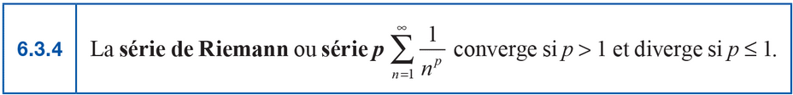
« se démontre formellement avec le critère d’intégral, on y reviendra pendant la session »
« Super important de reconnaître une série $p$ et une série géométrique ! »

GÉOGEBRA
<2024 Calcul intégral | Section 6.3 Série p>
https://www.geogebra.org/classic/uuscqrzx

Exemples
$$\text{a)} \sum_{n=1}^{∞}{\frac{1}{n^{6}}} \text{converge ou diverge ?}$$
Converge car c’est une série $p$ avec $p=3>1$.
$$\text{b)} \sum_{n=1}^{∞}{\frac{1}{\sqrt[3]{n^{2}}}} \text{converge ou diverge ?}$$
$$\sqrt[3]{n^{2}}=n^{2/3}$$
Diverge car c’est une série $p$ avec $p=\frac{2}{3}≤1$.

CRITÈRE DE COMPARAISON (p.332)
Exemples
$$\text{a) }\sum_{n=1}^{∞}{\frac{1}{2^{n}}} \text{converge ou diverge ?}$$
$$\sum_{n=1}^{∞}{\frac{1}{2^{n}}}=\frac{1}{2}+\frac{1}{4}+\frac{1}{8}+\frac{1}{16}+…$$
Série géométrique avec $a=1/2$ et $r=1/2$.
Puisque $\left|r\right|=1/2<1$, cette série converge.
$$\sum_{n=1}^{∞}{\frac{1}{2^{n}}}=\frac{a}{1-r}=\frac{1/2}{1-\frac{1}{2}}=1$$
$$\text{b) }\sum_{n=1}^{∞}{\frac{1}{2^{n}+1}} \text{converge ou diverge ?}$$
$$\sum_{n=1}^{∞}{\frac{1}{2^{n}+1}}=\frac{1}{3}+\frac{1}{7}+\frac{1}{9}+\frac{1}{17}+…$$
« Observation clée ! »
$$\frac{1}{3}<\frac{1}{2}, \frac{1}{5}<\frac{1}{4},\frac{1}{9}<\frac{1}{8},…$$
$$\frac{1}{2^{n}+1}<\frac{1}{2^{n}}$$
GEOGEBRA
<2024 Calcul intégral | Section 6.3 Critère comparaison>
https://www.geogebra.org/classic/gxhcz9yz

$$\sum_{n=1}^{∞}{\frac{1}{2^{n}+1}}<\sum_{n=1}^{∞}{\frac{1}{2^{n}}}=1$$
Donc la série converge !

Exemple
$$\text{a) }\sum_{n=1}^{∞}{\frac{1}{n}} \text{converge ou diverge ?}$$
Série harmonique : diverge.

$$\text{b) }\sum_{n=1}^{∞}{\frac{2+\ln\left(n\right)}{n}} \text{converge ou diverge ?}$$
On remarque que $2+\ln\left(n\right)>1$.
$$\sum_{n=1}^{∞}{\frac{2+\ln\left(n\right)}{n}}>\sum_{n=1}^{∞}{\frac{1}{n}}=∞$$
GEOGEBRA
<2024 Calcul différentiel | Section 6.3 Critère comparaison>
https://www.geogebra.org/classic/gxhcz9yz

6.3.8 Critère de comparaison (p.333)
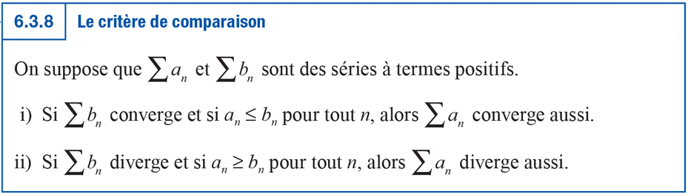
« On ne l’utilisera pas beaucoup, pas de questions d’évaluation dessus »
CRITÈRE DE COMPARAISON PAR UNE LIMITE (p.335)
(ne pas la voir)

CRITÈRE DE POLYNÔMES (p.337)
Exemples
$$\text{a)} \sum_{n=1}^{∞}{\frac{n}{n^{3}}}=\sum_{n=1}^{∞}{\frac{1}{n^{2}}}$$
Série $p$ où $p=2$, donc converge.
$$\text{b)} \sum_{n=1}^{∞}{\frac{n+1}{n^{3}+n}}$$
à long terme se comporte comme
$$\sum_{n=1}^{∞}{\frac{n}{n^{3}}}$$
qui converge !

GEOGEBRA
<2024 Calcul int. | Section 6.3 Critère comparaison limite>

$$\text{c)} \sum_{n=1}^{∞}{\frac{n^{2}+1}{n^{3}+n}}$$

à long terme se comporte comme
$$\sum_{n=1}^{∞}{\frac{n^{2}}{n^{3}}}$$
qui diverge !

6.3.10 Critère des polynômes (p.337)
La série
$$\sum_{n=1}^{∞}{\frac{P\left(n\right)}{Q\left(n\right)}}$$
converge si et seulement si
$$\deg\left(Q\left(n\right)\right)-\deg\left(P\left(n\right)\right)>1.$$
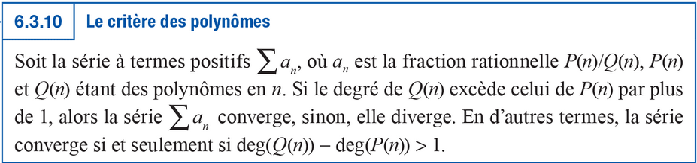
Exemple
$$\sum_{n=1}^{∞}{\frac{n^{5}+2n^{4}+2}{n^{6}+n^{3}}}$$
On a
$$\deg\left(n^{6}+n^{3}\right)-\deg\left(n^{5}+2n^{4}+2\right)=6-5=1≯1$$
donc par le critère des polynômes, la série diverge.

CRITÈRE D’ALEMBERT (p.338)
$$\sum_{n=1}^{∞}{a_{n}}$$
Supposons que
$$\lim_{n→∞}{\frac{a_{n+1} }{a_{n}}}=2$$
À long terme, $a_{n+1}=2⋅a_{n}$
« ça ressemble à une série géométrique de raison 2, donc ça diverge »

Supposons que
$$\lim_{n→∞}{\frac{a_{n+1} }{a_{n}}}=1/3$$
À long terme, $a_{n+1}=\frac{1}{3}⋅a_{n}$
« ça ressemble à une série géométrique de raison 1/3, donc ça converge »

6.3.11 Critère de d’Alembert (p.338)
Si $\lim_{n→∞}{\frac{a_{n+1} }{a_{n}}}<1$, alors la série converge
Si $\lim_{n→∞}{\frac{a_{n+1} }{a_{n}}}>1$, alors la série diverge
Si $\lim_{n→∞}{\frac{a_{n+1} }{a_{n}}}=1$, le critère de d’Alembert n’est pas concluant.
Exemples
$$\text{a)} \sum_{n=1}^{∞}{\frac{n}{4^{n}}}$$
$$a_{n}=\frac{n}{4^{n}}$$
$$a_{n+1}=\frac{n+1}{4^{n+1}}$$
$$\lim_{n→∞}{\frac{a_{n+1} }{a_{n}}}=\lim_{n→∞}{\frac{\frac{n+1}{4^{n+1}} }{\frac{n}{4^{n}}}}=\lim_{n→∞}\left(\frac{n+1}{4^{n+1}}\right)⋅\left(\frac{4^{n}}{n}\right)$$
$$=\lim_{n→∞}\left(\frac{4^{n}}{4^{n+1}}\right)⋅\left(\frac{n+1}{n}\right)=\lim_{n→∞}\left(\frac{1}{4}\right)⋅\left(\frac{n\left(1+\frac{1}{n}\right)}{n}\right)$$
$$=\frac{1}{4}<1$$
D’après le critère de d’Alembert, la série converge.

$$\text{b)} \sum_{n=1}^{∞}{\frac{n!}{{400}^{n}}}$$
$$a_{n}=\frac{n!}{{400}^{n}}$$
$$a_{n+1}=\frac{\left(n+1\right)!}{{400}^{n+1}}$$
$$\lim_{n→∞}{\frac{a_{n+1} }{a_{n}}}=\lim_{n→∞}{\frac{\frac{\left(n+1\right)!}{{400}^{n+1}} }{\frac{n!}{{400}^{n}}}}=\lim_{n→∞}\left(\frac{\left(n+1\right)!}{{400}^{n+1}}\right)⋅\left(\frac{{400}^{n}}{n!}\right)$$
$$=\lim_{n→∞}\left(\frac{\left(n+1\right)!}{n!}\right)⋅\left(\frac{{400}^{n}}{{400}^{n+1}}\right)=\lim_{n→∞}\left(n\right)⋅\left(\frac{1}{400}\right)$$
$$=\lim_{n→∞}{\frac{n}{400}}=∞$$
D’après le critère de d’Alembert, la série diverge.

GEOGEBRA
(à la main, si temps, montrer que ça n’aide pas!)

Exercices !

